戏剧影视文学、影视摄影与制作专业
考生操作指南

考前准备阶段
- 电脑设备准备
  - 需提前准备Windows系统的电脑
  - 需提前确认电脑摄像头正常可用
  - 需提前确认电脑键盘正常可用、电脑鼠标正常可用等
  - 需提前下载安装并试用【易考通客户端】，确保正常可用，如有问 题请提前联系老师：15670015053、15810587576。
- 下载【易考通客户端】
下载地址：http://otsclient.chinaedu.net/OTSClient/download.html?tenant=ots4yanshi
【注意事项】
- 需要使用Windows系统的电脑下载安装。请开考前提前准备好考试电脑并安装客户端，做好考前准备。
- 客户端下载并安装好后，启动客户端，自动对电脑设备进行全方位检测，自动屏蔽微信、钉钉、腾讯会议、外接显示器、外挂软件等与考试无关的软件；并且在考试过程中，无法截屏、复制粘贴、打开其他网页等操作，只能进行考试。请考生在开考前做好考试准备，避免影响考试的正常进行。

图：考前检测
- 如果客户端在启动检测时发现非法进程，只需按照提示关闭相关软件，然后点击【重新启动】即可。
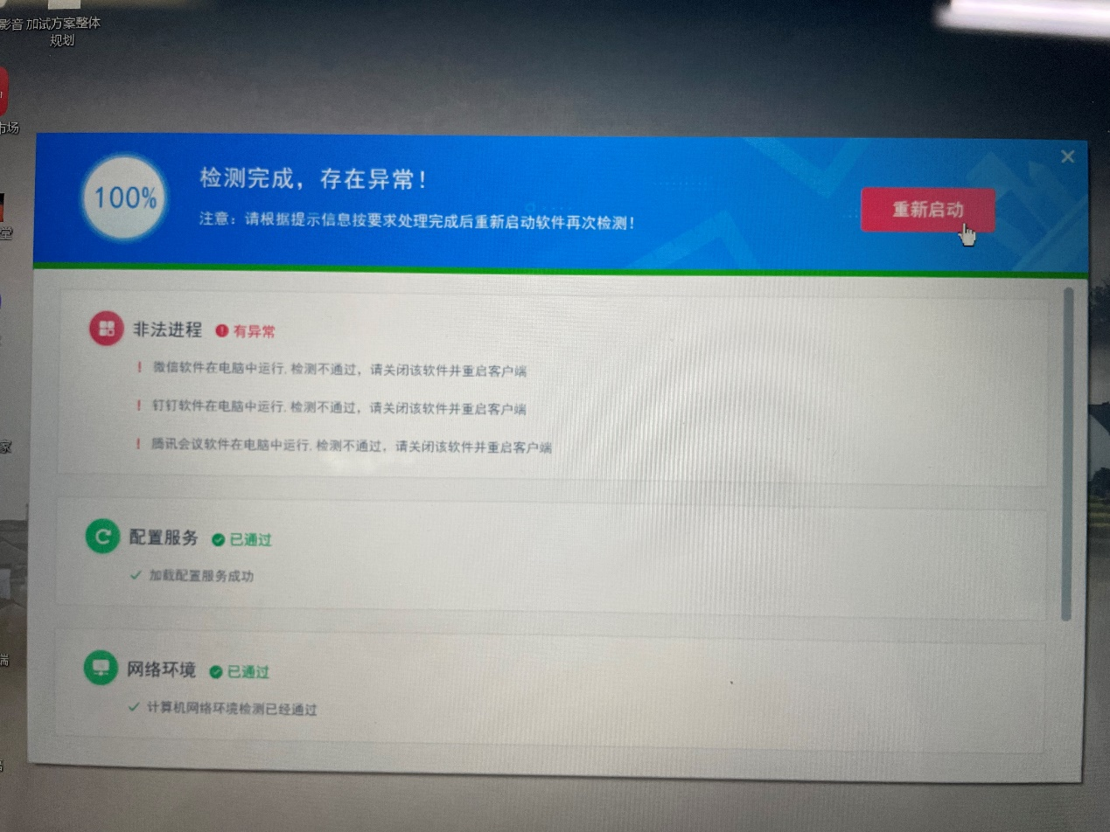
图：存在异常提示
- 登录时学校选择为【安徽艺术学院】。
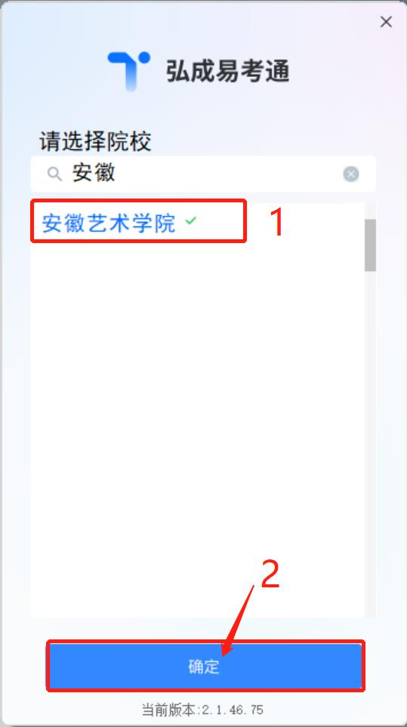
图：选择院校
- 选择学校后，输入自己的用户名和密码，点击【登录】进入考试系统。
用户名为考生个人身份证号，密码为身份证号后6位，请考生保管好自己的身份信息。
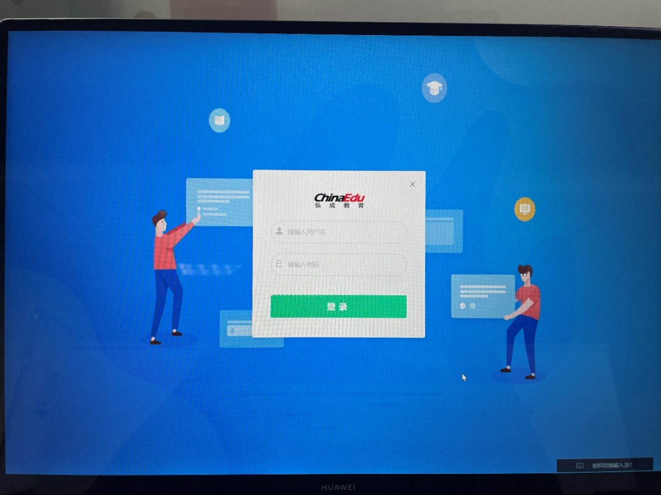
图：输入用户名、密码登录
- 11月3日期间，请考生务必登录客户端进行模拟考试，完成考试全流程，确保正式考试没有任何操作问题。
- 进入系统后，再次核对身份信息，并在【在线考试“人脸识别”】类别下，找到对应的考试科目，完成考前准备。
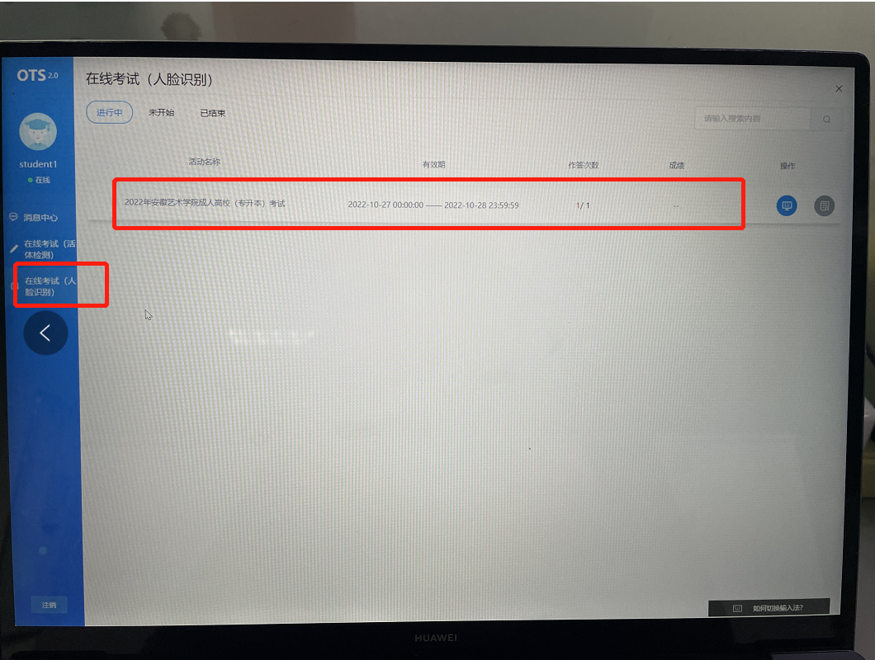
图：在线考试（人脸识别）找到对应考试科目

正式考试阶段
1.尽量在考试时间前15分钟打开客户端，输入账号密码进入系统，做好考试准备。如有考试内容的问题，请及时联系老师0551-64400300；0551-64400353。
2.进入系统后，按照系统提示再次核对身份信息，并在【在线考试“人脸识别”】类别下，找到对应的考试科目。
图：在线考试（人脸识别）找到对应考试科目
3.正式作答前，会有关于本次考试的考前须知，请务必仔细阅读，并按照相关提示进行电脑设备的环境检测。

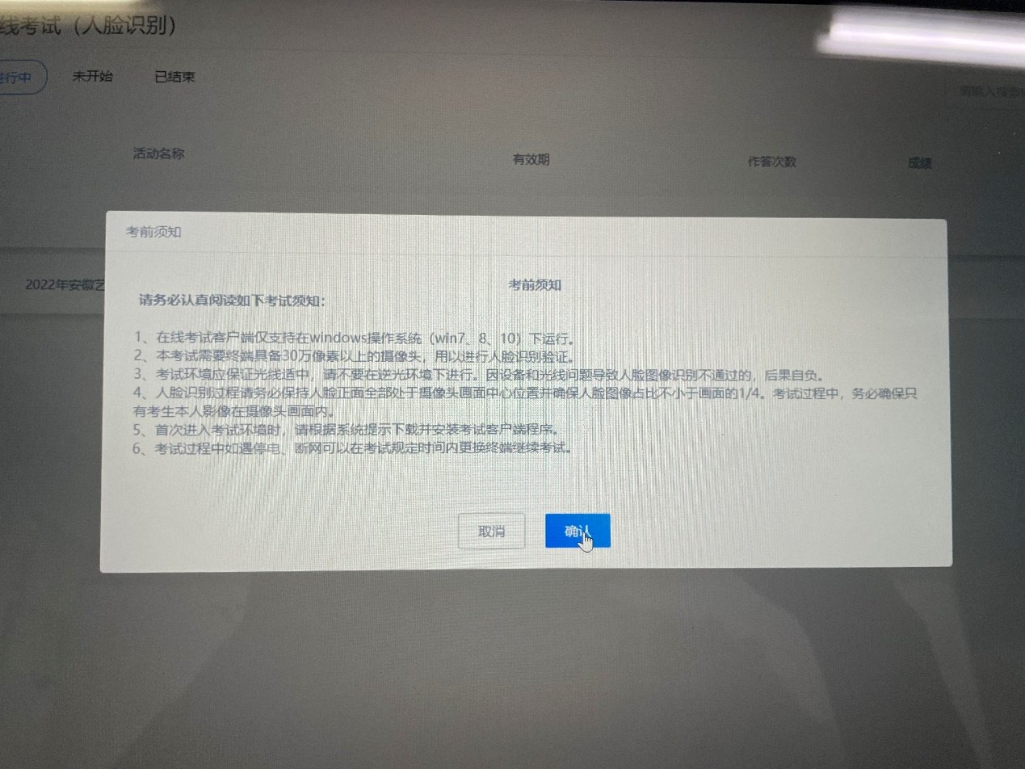
图：阅读考前须知
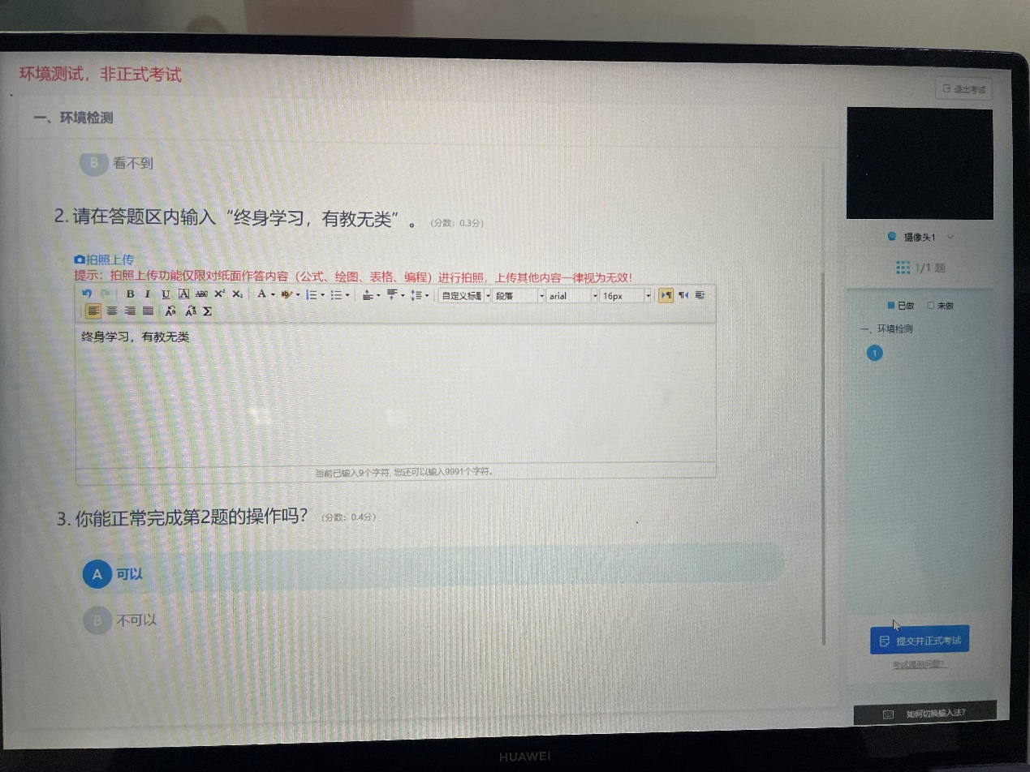
图：按照系统提示完成考前系统环境检测
4.设备检测完成后，会进行考试前的人脸核验，此时需要考生摄像头处于开启状态进行拍照，拍摄的照片会与考生基准照片进行智能比对。考前共有3次比对机会，若因不可抗力造成的比对失败，可以在确保为本人操作的前提下，先进行考试，之后会由老师进行考生身份的二次审核。若二次核验时发现考生有替考行为，则本次考试成绩作废。
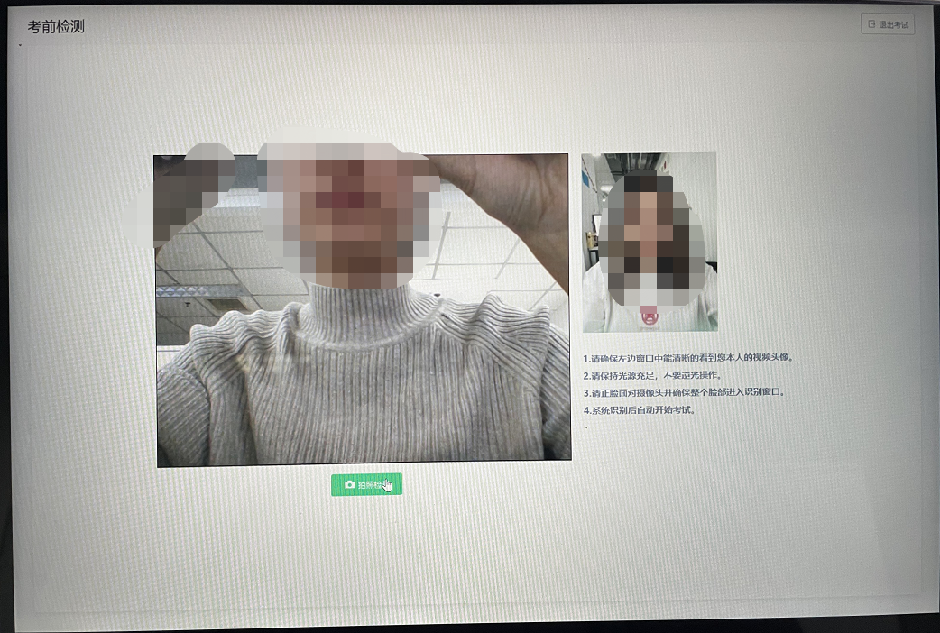
图：考前人脸识别检测

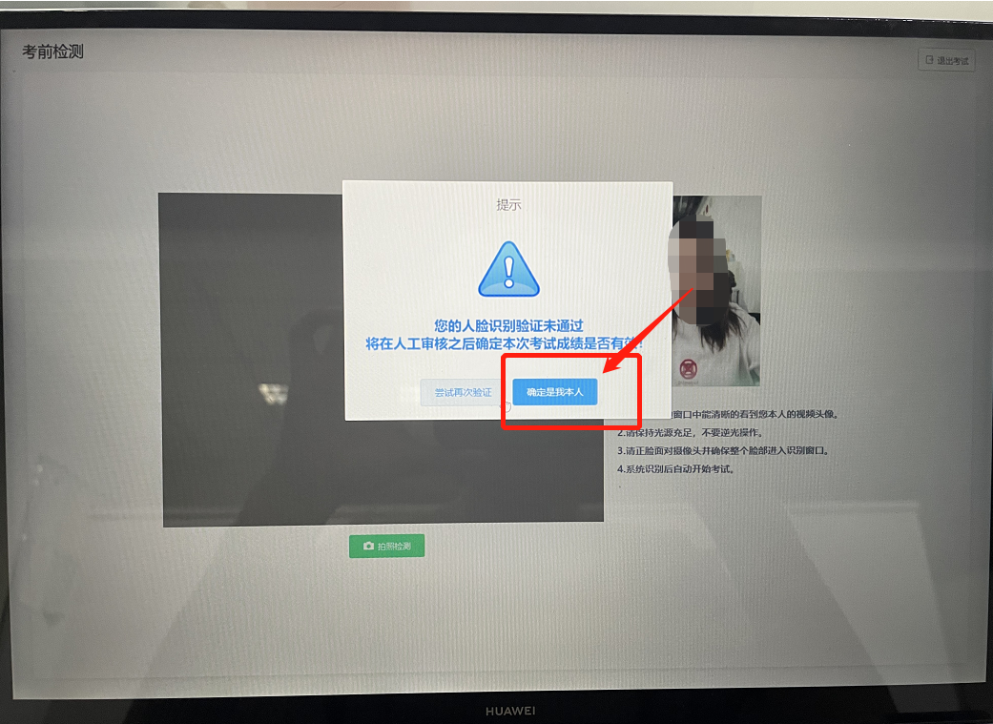
图：考前人脸识别未通过，可以点击【确定是我本人】参与考试
5.考试过程中，考生需要保证人脸始终处于摄像头的采集范围内。如果出现多人同框或者考生离开监控范围的情况，客户端会进行相关的提示，请按照提示处理并恢复正常考试状态继续作答。后台会对作答过程进行实时监控，如果违反考场纪律，系统会进行强制交卷处理。
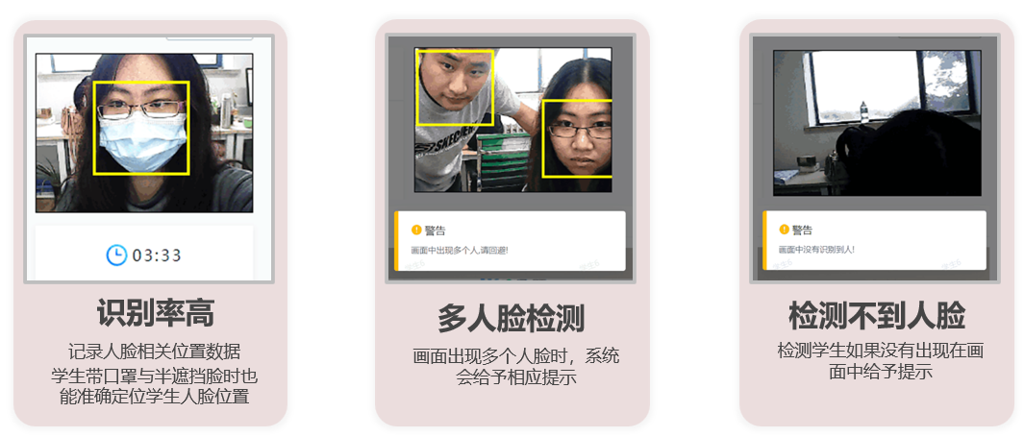
图：考试过程监控及提示
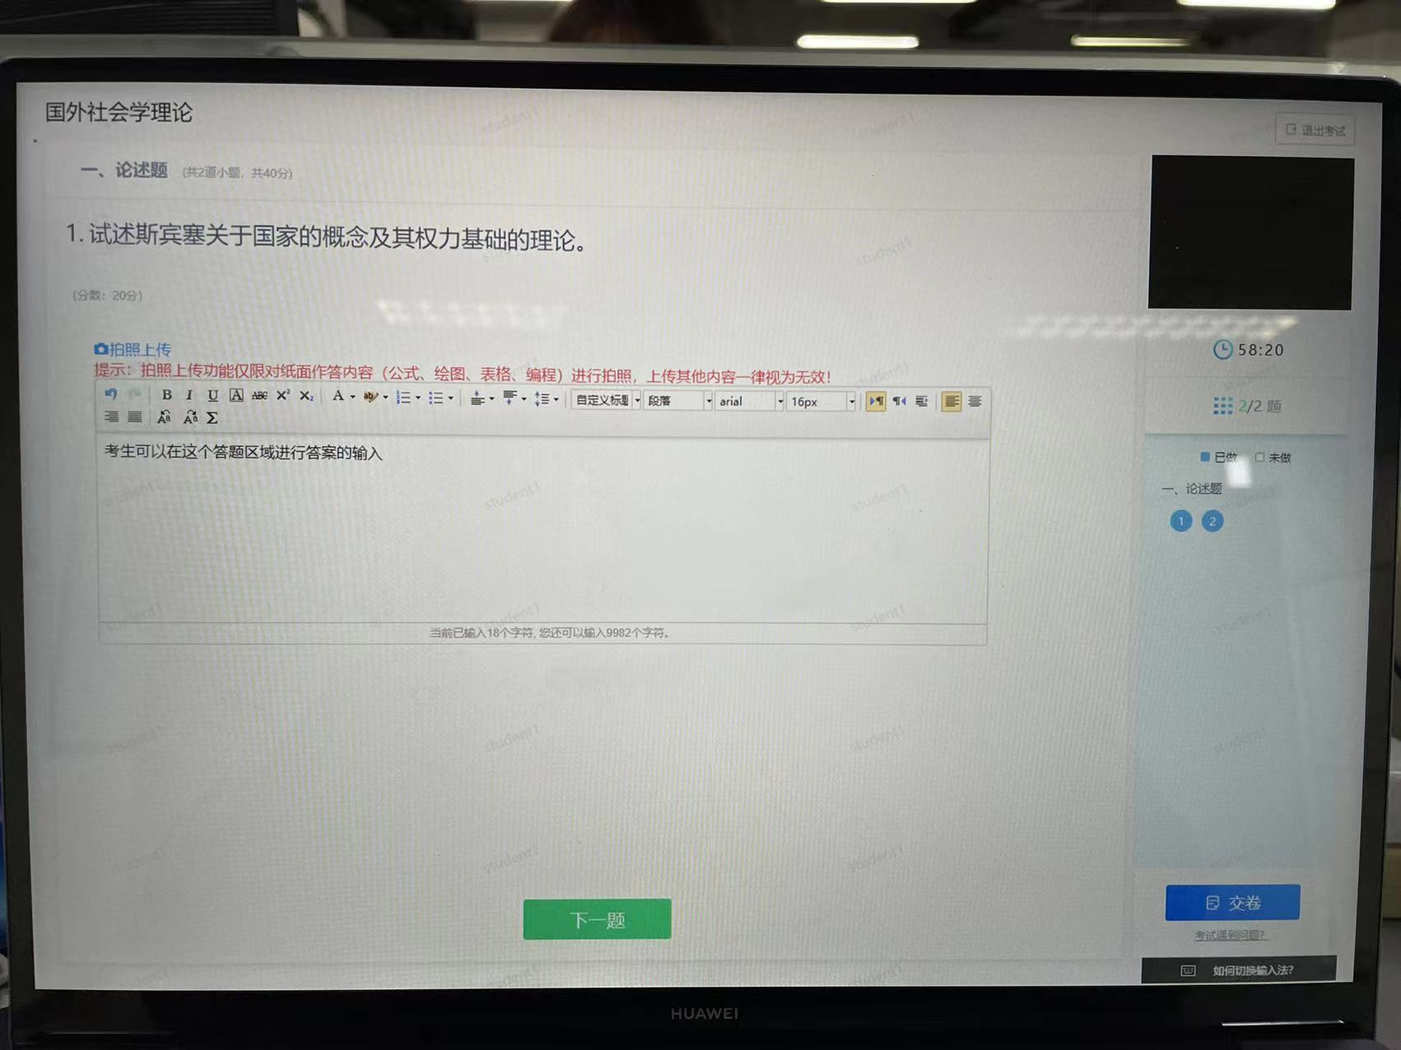
6.作答时，考生直接在指定区域进行作答即可。

7.作答结束后，请务必在考试规定时间内，提交试卷。若考试时间到，系统会为考生自动交卷。
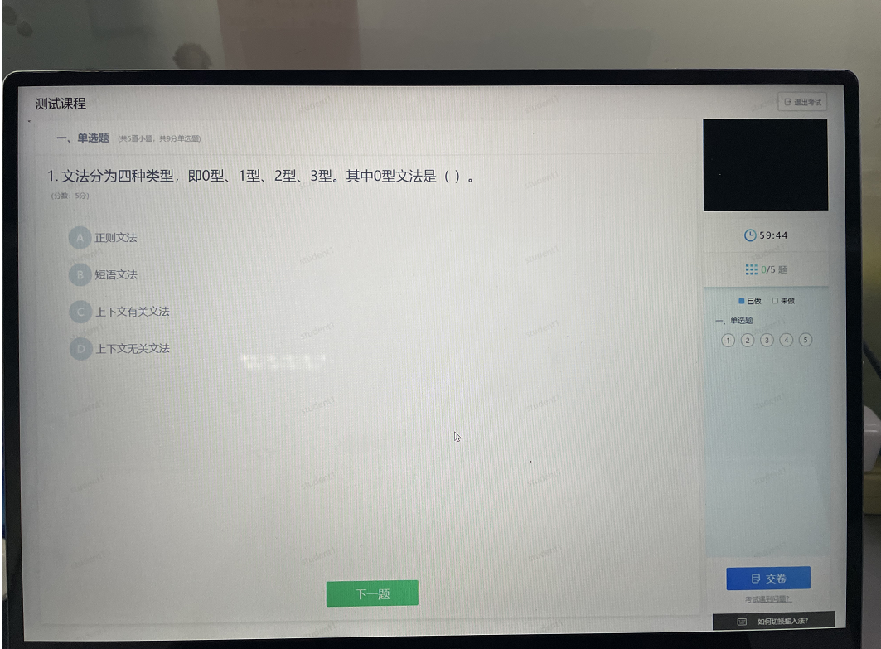
图：点击【交卷】完成答题

考试结束后
请时刻关注学校官网，等待考试成绩公布。

